### Spring Data

1. SpringData概述 和 JPA SpringData概述

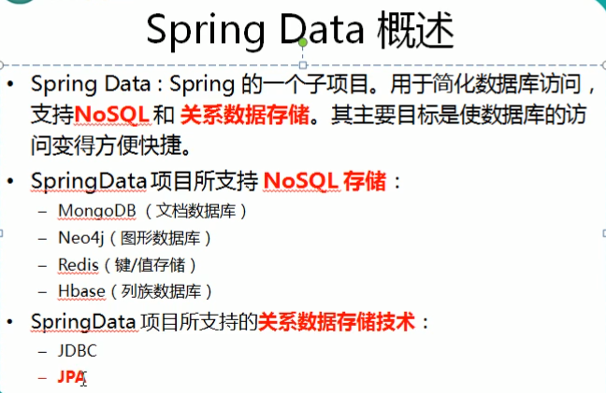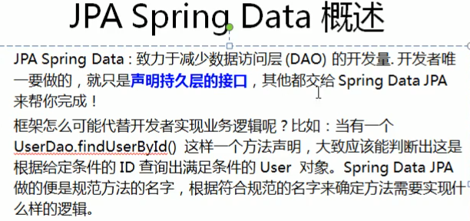

1. Helloword

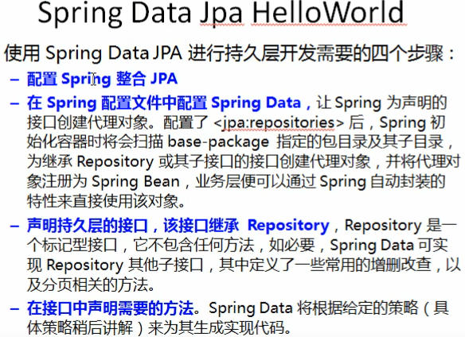

1. 如果无法创建Bean

|  |
| --- |
| *PersonRepository无法创建*  *需要加上*<context:component-scan base-package="com.springdata"/>  *或者*  实体类没有加@Entity注解  必须制定是哪个包base-package="com.springdata.repository  "，不然personRepository也无法创建，必须制定为bean所在包  <jpa:repositories base-package="com.springdata.repository"  entity-manager-factory-ref="entityManagerFactory"  transaction-manager-ref="transactionManager"/> |

1. Repository接口

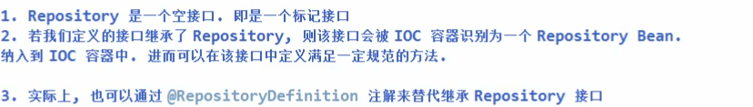

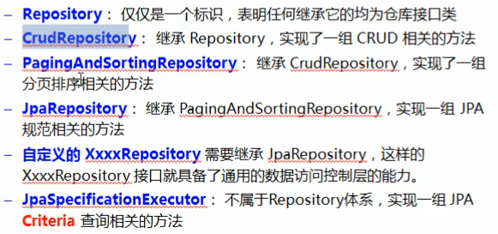

1. 方法规范

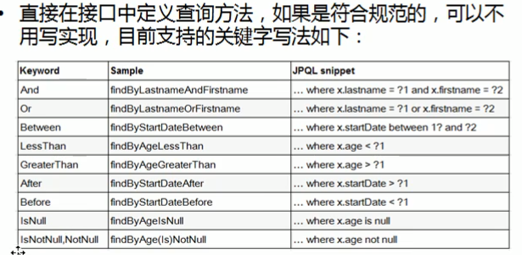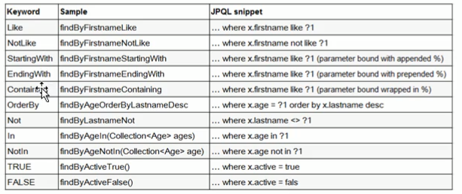

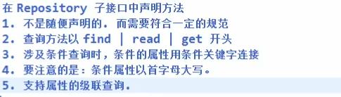



查询Query

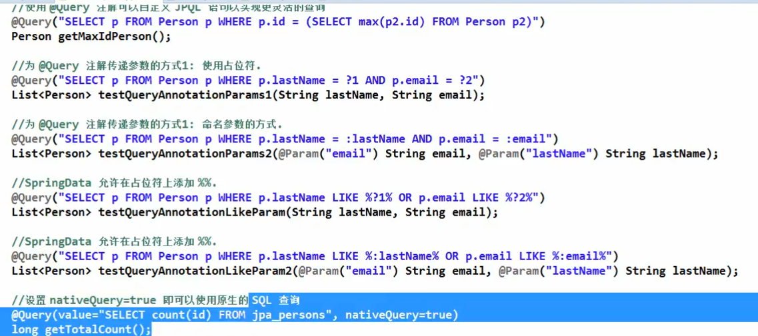

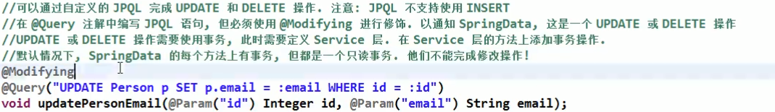

分页

